

УКРАЇНА
НОВОКАХОВСЬКА МІСЬКА РАДА
ХЕРСОНСЬКОЇ ОБЛАСТІ

37 сесія 6 скликання

Р І Ш Е Н Н Я

від 08.02.2013 №972

Про затвердження Програми розвитку
малого і середнього підприємництва
в місті Нова Каховка на 2013-2014 роки

Відповідно до Законів України "Про розвиток та державну підтримку малого і середнього підприємництва в Україні", "Про Національну програму сприяння розвитку малого підприємництва в Україні", розпорядження голови обласної державної адміністрації від 24 вересня 2012 року №771 "Про розроблення проекту регіональної програми розвитку малого та середнього підприємництва в Херсонській області на 2013-2014 роки", керуючись статтею 26 Закону України "Про місцеве самоврядування в Україні", міська рада

ВИРІШИЛА:

1. Затвердити Програму розвитку малого і середнього підприємництва в місті
Нова Каховка на 2013-2014 роки (додаток 1).
2. Затвердити Заходи щодо виконання Програми розвитку малого і середнього підприємництва в місті Нова Каховка на 2013-2014 роки (додаток 2).
3. Відповідальним виконавцям забезпечити виконання заходів Програми розвитку малого і середнього підприємництва в місті Нова Каховка на 2013-2014 роки та надавати інформацію про хід реалізації заходів до відділу економіки, фінансового аналізу та інвестицій виконавчого комітету Новокаховської міської ради щокварталу до 05 числа місяця, що настає за звітним періодом.
4. Рекомендувати Таврійській міській, Дніпрянській селищній, Райській сільській радам у місячний термін розробити відповідні програми розвитку малого і середнього підприємництва на своїх територіях та забезпечити їх виконання.
5. Визначити головним розпорядником коштів Програми виконавчий комітет Новокаховської міської ради.
6. Виконавцям, які є відповідальними за реалізацію заходів Програми, передбачити у бюджетних запитах на 2014 рік видатки в межах доведеного граничного обсягу витрат та надати їх до фінансового управління Новокаховської міської ради.
7. Контроль за виконанням цього рішення покласти на заступника міського голови Мерзлова В.М. та постійну комісію з питань планування, бюджету та фінансів (Шигіда С.В.).

Міський голова В.І.Коваленко

Додаток 1
до рішення 37 сесії
міської ради 6-го скликання
від 08.12.2013 року №972

ПРОГРАМА
розвитку малого і середнього підприємництва
в місті Нова Каховка на 2013-2014 роки

Вступ

Стратегічним курсом економічної політики України є формування конкурентоспроможної соціально-спрямованої економіки з розвиненим приватним сектором та його важливою складовою – підприємництвом.
Розвиток підприємництва сприяє поступовому створенню широкого прошарку власників, які самостійно забезпечують власний добробут та гідний рівень життя, розвитку здорової конкуренції, задоволенню споживчого попиту населення, насиченню ринку товарами та послугами. дозволяє найбільш повною мірою розкрити внутрішній потенціал особистості. Сектор підприємництва має потенціал для створення нових робочих місць, сприяє зниженню рівня безробіття та соціальної напруги.
Задля забезпечення сприятливих умов щодо подальшого ефективного розвитку підприємництва розроблено Програму розвитку малого і середнього підприємництва в місті Нова Каховка на 2013-2014 роки (далі – Програма).
Програма розроблена відповідно до Законів України "Про місцеве самоврядування в Україні", "Про розвиток та державну підтримку малого і середнього підприємництва в Україні", "Про Національну програму сприяння розвитку малого підприємництва в Україні", "Про засади державної регуляторної політики у сфері господарської діяльності", "Про дозвільну систему у сфері господарської діяльності", "Про адміністративні послуги", Указу Президента України "Про заходи щодо забезпечення підтримки та дальшого розвитку підприємницької діяльності", Програми економічних реформ на 2010-2014 роки "Заможне суспільство, конкурентоспроможна економіка, ефективна держава", розпорядження голови обласної державної адміністрації від 24 вересня 2012 року №711 "Про розроблення проекту регіональної програми розвитку малого та середнього підприємництва в Херсонській області на 2013-2014 роки, а також Методичних рекомендацій щодо формування і реалізації регіональних та місцевих програм розвитку малого і середнього підприємництва, затверджених наказом Державної служби України з питань регуляторної політики та розвитку підприємництва від 18 вересня 2012 року №44.
Програма розвитку малого і середнього підприємництва в місті Нова Каховка
на 2013-2014 роки спрямована на створення сприятливих умов для подальшого розвитку підприємництва в місті та являє собою комплекс заходів з відповідними термінами реалізації, з урахуванням тенденцій розвитку підприємництва у попередніх роках. У сучасних умовах саме з малим і середнім підприємництвом пов’язується надія на швидкі позитивні структурні зміни в економіці, створення умов для розширення та впровадження ринкових реформ.

1. Паспорт Програми розвитку малого і середнього

підприємництва в місті Нова Каховка на 2013-2014 роки
Ініціатор розроблення Програми: Новокаховська міська рада.
Підстави для розроблення Програми: Закони України "Про місцеве самоврядування в Україні", "Про розвиток та державну підтримку малого і середнього підприємництва в Україні", "Про Національну програму сприяння розвитку малого підприємництва в Україні", Указ Президента України "Про заходи щодо забезпечення підтримки та дальшого розвитку підприємницької діяльності", розпорядження голови обласної державної адміністрації від 24 вересня 2012 року №711 "Про розроблення проекту регіональної програми розвитку малого та середнього підприємництва в Херсонській області на 2013-2014 роки.
Розробник Програми: відділ економіки, фінансового аналізу та інвестицій виконавчого комітету Новокаховської міської ради.
Співрозробники Програми: структурні підрозділи міської ради та її виконавчого комітету, Новокаховський міський центр зайнятості, ДПІ у м.Новій Каховці, комунальне підприємство "Агенція регіонального розвитку" Новокаховської міської ради".
Відповідальні виконавці Програми: структурні підрозділи міської ради та її виконавчого комітету, Новокаховський міський центр зайнятості, ДПІ у м.Новій Каховці, комунальне підприємство "Агенція регіонального розвитку" Новокаховської міської ради".
Термін реалізації Програми: 2013-2014 роки.
Джерела фінансування Програми: кошти місцевого бюджету (у межах наявних фінансових ресурсів), власні кошти виконавців Програми, інші джерела, не заборонені законодавством.
Обсяги коштів з міського бюджету, необхідних для фінансування заходів Програми:
2013 рік – 180,62 тис.грн.
2014 рік – 180,62 тис.грн.

2. Стан розвитку підприємництва в місті

Підприємництво займає важливе місце у соціально-економічному розвитку міста як сектор ринкової економіки, що забезпечує насиченість ринку товарами та послугами, сприяє здоровій конкуренції, задоволенню споживчого попиту населення, підвищенню рівня зайнятості та добробуту мешканців міста, наповненню бюджетів усіх рівнів.
Реальний стан малого підприємництва підтверджують кількісні та якісні показники, що свідчать про позитивну динаміку та сталість його розвитку. Станом на 01.10.2012 року на обліку в Державній податковій інспекції у м.Новій Каховці перебувало 1132 малих підприємства та 5472 фізичних особи-підприємця. У поточному році збільшилась кількість зареєстрованих та звітуючих малих підприємств у порівнянні з січнем-вереснем 2011 року – на 5,4% та 4,2% відповідно.
За статистичними даними у 2011 році 92,1% від загальної кількості підприємств м.Нова Каховка за розмірами належали до малих підприємств, 6,4% – до середніх. У розрахунку на 10 тисяч осіб наявного населення у 2011 році в місті функціонувало 52 економічно активних малих підприємства (у 2010 році – 51).
Вагому соціальну роль малого бізнесу визначає його здатність до створення робочих місць. У 2011 році кількість найманих працівників на економічно активних малих підприємствах склала 2567 осіб, що становило 26,0% до загальної кількості найманих працівників по місту та 6,7% від загальнообласного показника. Середньомісячна заробітна плата найманих працівників на малих підприємствах склала 1320,31 грн., що на 8,9% більше середньообласного показника (1212,78 грн.).
За трудовими договорами, укладеними з підприємцями, станом на 01.10.2012 року в місті працювало 2465 осіб. У міському центрі зайнятості за січень-вересень 2012 року між підприємцями та найманими працівниками зареєстровано 940 трудових договорів.
Обсяг реалізованої продукції (робіт, послуг) економічно активними малими підприємствами у 2011 році склав 491 млн.грн., що на 8,7% більше у порівнянні з 2010 роком.
В місті сформовано сектор підприємництва, який нарощує виробництво продукції, товарів та послуг, оперативно реагує на зміни споживчого попиту, створює робочі місця та поповнює бюджети усіх рівнів. Мале підприємництво розвивається майже у всіх галузях господарського комплексу, проте превалюють сфери діяльності невиробничого характеру, особливо ті, які мають відносно швидкий обіг коштів: оптова і роздрібна торгівля.
Підприємцями налагоджено виробництво меблів та інших виробів з деревини, металевих виробів, будівельних матеріалів, продуктів харчування, вирощування овочів та фруктів та виготовлення іншої продукції. Підприємці діють в будівельній галузі, в сфері торгівлі, ресторанного господарства та послуг. Добре розвинена торгівельна мережа Нової Каховки робить її центром торгівлі для жителів сусідніх районів області. Завдяки використанню нових прогресивних технологій, переоснащення існуючих підприємств, застосування сучасних методів обслуговування споживачів постійно зростає сервісний рівень підприємств торгівлі та ресторанного господарства.
В сфері обслуговування задіяні переважно фізичні особи-підприємці, які надають послуги: перукарень та салонів краси, ремонту та технічного обслуговування складної побутової техніки, технічного обслуговування та ремонту транспортних засобів, ремонту взуття, пошиття одягу, ремонту годинників, тимчасового проживання, таксі, хімчистки тощо.
Значна частина підприємців здійснює свою діяльність на міських ринках, де відбувається торгівля широким асортиментом продовольчих та непродовольчих товарів. На ринках постійно здійснюються роботи з упорядкування територій, ремонту та реконструкції об’єктів як з метою покращання рівня торгівельного обслуговування, так і для забезпечення більш комфортних умов роботи торгуючих.
Вагомим чинником, що впливає на прийняття рішення про започаткування бізнесу або вихід з нього, є максимальне спрощення процедур державної реєстрації юридичних осіб та фізичних осіб-підприємців. В місті налагоджено електронний взаємний обмін інформацією між усіма учасниками державної реєстрації, що забезпечує оперативність та прозорість реєстраційних процедур. Юридичним та фізичним особам надається вся необхідна інформація з питання проведення державної реєстрації, надання відомостей з Єдиного державного реєстру юридичних осіб та фізичних осіб-підприємців.
За дев'ять місяців 2012 року проведено державну реєстрацію 261 фізичної особи-підприємця та 51 юридичної особи, що становить 91,3% та 108,5% до січня-вересня 2011 року відповідно. У 2012 році спостерігається зменшення кількості припинених суб’єктів господарювання: за січень-вересень проведено державну реєстрацію припинення 35 юридичних осіб (46,7% до відповідного періоду 2011 року) та 314 фізичних осіб-підприємців (75,5% до січня-вересня 2011 року).
Одним з найбільш актуальних питань підтримки розвитку підприємництва є подальше реформування дозвільної системи та видача документів дозвільного характеру за принципом організаційної єдності. Згідно з вимогами чинного законодавства України видачу дозвільних документів у сфері господарської діяльності забезпечено через Дозвільний центр. За січень-вересень 2012 року державним адміністратором зареєстровано 1686 заяв суб’єктів господарювання на видачу документів дозвільного характеру (що у 5,1 рази більше у порівнянні з аналогічним періодом 2011 року), видано 1459 дозвільних документів, зареєстровано 99 декларацій, видано 94 відмови у видачі документів дозвільного характеру, 12 відмов у реєстрації декларацій. Збільшення кількості документів, що видаються через Дозвільний центр, пов’язано з розширенням кола дозвільних органів, які беруть участь в роботі Дозвільного центру, а також прийомом заяв суб’єктів господарювання на видачу дозволів, підготовку яких здійснюють дозвільні органи обласного рівня.
Регуляторна діяльність органів місцевого самоврядування здійснюється у відповідності з вимогами Закону України "Про засади державної регуляторної політики у сфері господарської діяльності". В місті діє 18 регуляторних актів, проводиться робота з відстеження результативності регуляторних актів. У 2012 році, на виконання вимог Податкового кодексу України, прийнято регуляторні акти про встановлення на 2013 рік фіксованих ставок єдиного податку, ставок збору за провадження деяких видів підприємницької діяльності, орендної плати за землю на території міста Нова Каховка.
З метою використання у підприємницькій діяльності забезпечено надання суб’єктам господарювання в оренду та у власність нежитлових приміщень та земельних ділянок, що належать до комунальної власності міста.
За січень-вересень 2012 року суб’єктам господарювання передано в оренду 470,3 м² комунальних приміщень, у власність – 278,2 м². Інформація про перелік об'єктів комунальної власності, що пропонуються на викуп, умови та результати їх передачі висвітлюється у засобах масової інформації, офіційному сайті міста.
За дев'ять місяців 2012 року з суб’єктами господарювання укладено 83 договори оренди земельних ділянок (з них 55 – поновлення раніше укладених, 28 – на нові об'єкти оренди) на загальну площу 34,0561 га. Станом на 01.10.2012 року на території
м.Нова Каховка рішеннями міської ради продано 18 земельних ділянок загальною площею 3,7220 га.
На території міста діє 120 договорів щодо розміщення та обслуговування тимчасових споруд для провадження підприємницької діяльності на загальну площу 1,2531 га; за січень-вересень 2012 року укладено 50 договорів на загальну площу 0,3650 га.
У 2012 році надано поворотну фінансову допомогу для реалізації бізнес-планів суб’єктів малого підприємництва (з урахуванням пролонгації дії договору) 2 суб’єктам на суму 54,0 тис.грн.
З метою підтримки підприємницьких ініціатив безробітних щодо започаткування власного бізнесу 28 незайнятих осіб (з них 20 жінок, 8 молодих осіб) упродовж січня-вересня 2012 року отримали в міському центрі зайнятості одноразову допомогу для організації підприємницької діяльності на загальну суму 248,6 тис.грн.
Міським центром зайнятості за дев'ять місяців 2012 року організовано та проведено 63 мотиваційні семінари з орієнтацією на залучення до підприємницької діяльності, які відвідали 566 осіб, 26 безробітних на курсах цільового призначення одержало фахову підготовку для зайняття підприємницькою діяльністю.
Ознайомлення суб’єктів господарювання зі змінами в чинному законодавстві України, що стосуються підприємництва, ставками місцевих податків і зборів тощо відбувається шляхом оприлюднення відповідних матеріалів, оголошень в пресі, озвучення по місцевому радіомовленню, розміщення на офіційному сайті міста.
Органами Державної податкової служби, Пенсійного фонду, міського центру зайнятості для суб’єктів господарювання забезпечено проведення семінарів, засідань "круглих столів", надання консультацій, роз’яснень, в тому числі шляхом періодичного проведення "гарячих ліній", з актуальних питань ведення бізнесу у відповідності з вимогами чинного законодавства.
Розвиток підприємництва є одним із джерел грошових надходжень до бюджетів усіх рівнів, в тому числі до міського бюджету і, таким чином, засобом розв’язання основних соціальних проблем міста.
За січень-вересень 2012 року до бюджетів усіх рівнів від суб’єктів малого підприємництва надійшло 49,7 млн.грн. (20,2 млн.грн. від фізичних осіб-підприємців та 29,5 млн.грн. від юридичних осіб-малих підприємств), що на 16,2 млн.грн., або на 48,5%, більше аналогічного періоду 2011 року. Частка надходжень до всіх рівнів бюджетів від суб’єктів малого підприємництва склала 23,1%.

Надходження до бюджетів усіх рівнів та міського бюджету
від суб’єктів малого підприємництва, млн.грн.
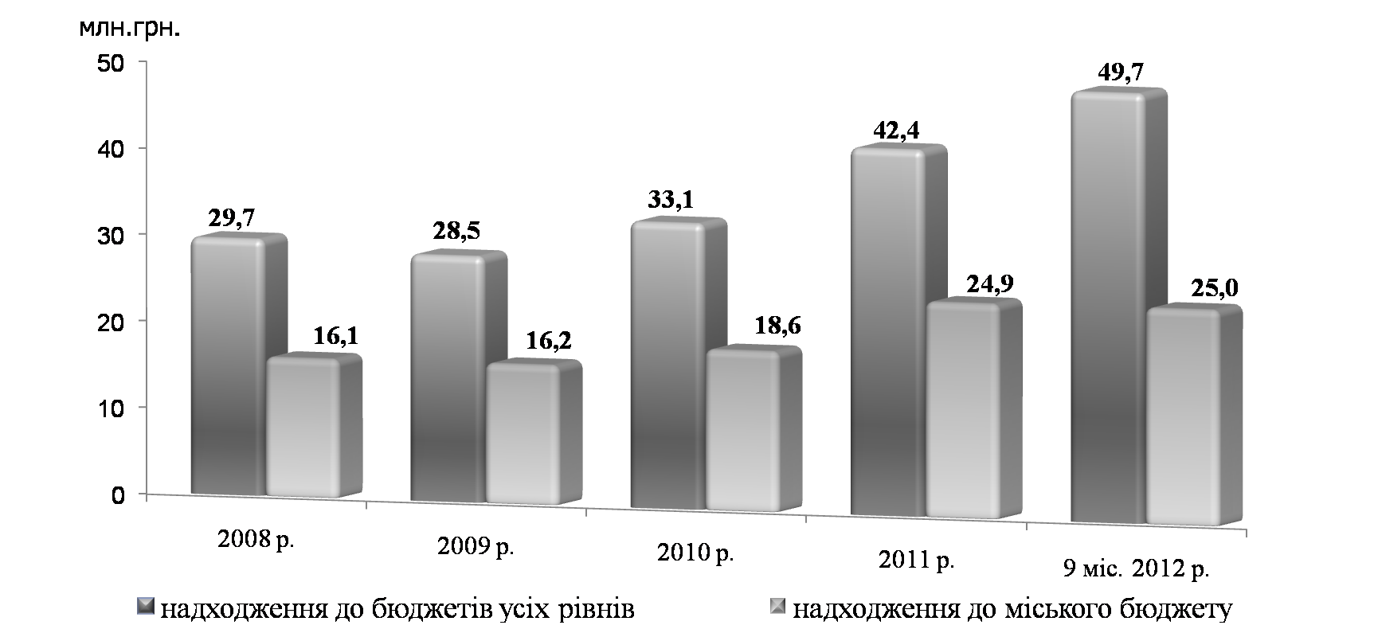
Дедалі відчутнішою є роль малого бізнесу в формуванні доходної частини міського бюджету. За дев'ять місяців 2012 року суб’єктами малого підприємництва перераховано 25,0 млн.грн. податків і зборів (11,3 млн.грн. від фізичних осіб-підприємців та 13,7 млн.грн. від юридичних осіб-малих підприємств), що на 6,4 млн.грн., або на 34,2%, більше січня-вересня 2011 року. Частка надходжень до міського бюджету від суб’єктів малого підприємництва склала 27,7%.
За січень-вересень 2012 року кількість платників, які перебувають на спрощеній системі оподаткування, обліку та звітності, збільшилась на 572 особи, або на 22,9% (у порівнянні з відповідним періодом 2011 року), і склала 3071 особу, з них до першої групи платників єдиного податку увійшло 889 осіб, другої – 1590, третьої – 374, четвертої – 218.
Кількість платників єдиного податку, осіб
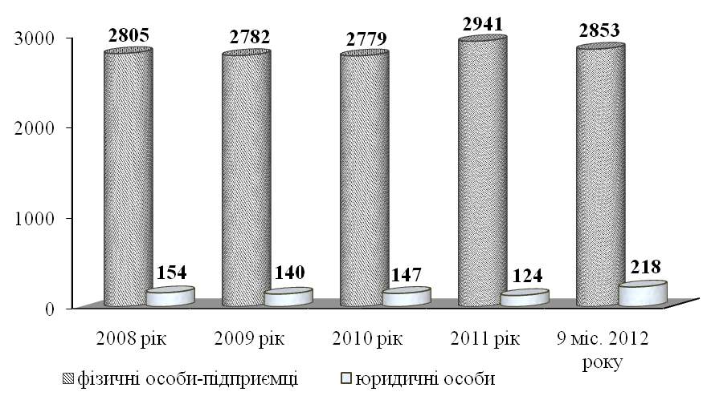
До міського бюджету за дев'ять місяців поточного року надійшло 5,1 млн.грн. єдиного податку, що на 2,6 млн.грн. (або на 103,1%) більше у порівнянні з січнем-вереснем 2011 року та на 1,6 млн.грн. (або на 44,9%) більше ніж за весь 2011 рік.

Надходження до місцевого бюджету єдиного податку
від суб’єктів малого підприємництва, тис.грн.
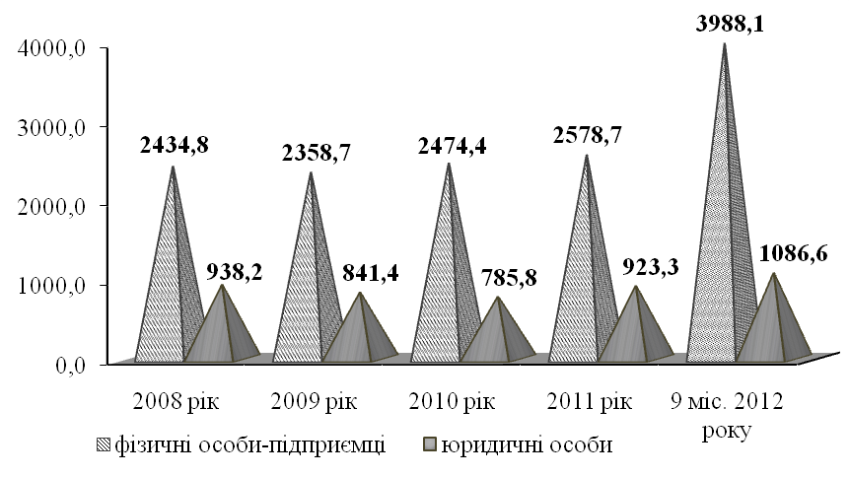
Надходження від сплати збору за провадження деяких видів підприємницької діяльності склали 0,5 млн.грн., що на 11,0% більше січня-вересня 2011 року. Кількість платників збору склала 237 осіб.
З метою реалізації одного із стратегічних напрямків Державної податкової служби – перетворення її з фіскального органу на сервісну службу – у липні поточного року в ДПІ у м.Новій Каховці відкрито перший на Херсонщині сервісний центр обслуговування платників податків.
Для підтримки іміджу місцевого бізнесу, стимулювання його до подальшого розвитку, а також з метою відзначення кращих представників підприємницьких кіл, які роблять вагомий внесок у соціально-економічний розвиток міста, формування конкурентного середовища, створення нових робочих місць, наповнення бюджету, забезпечення населення необхідними товарами і послугами, в лютому проведено щорічне урочисте нагородження учасників та переможців рейтингу популярності та якості "Дніпровська перлина" за результатами роботи в 2011 році.
До місцевих суб'єктів господарювання постійно доводиться інформація про проведення міжнародних та міжрегіональних виставок та ярмарків з метою залучення підприємців до участі у зазначених заходах.
Незважаючи на всі позитивні зрушення, що відбулися протягом дії Програми 2011-2012 років, деякі питання, які потребують додаткового опрацювання, і досі залишаються відкритими.
Проблемними питаннями розвитку підприємництва залишаються:
- суперечливість, нестабільність і недосконалість чинних нормативно-правових актів, що регулюють діяльність малого і середнього бізнесу;
- складність доступу до фінансово-кредитних ресурсів;
- велике податкове навантаження на бізнес;
- недостатня інформаційна та правова обізнаність суб’єктів підприємництва;
- низький рівень участі громадськості у формуванні регуляторної політики;
- відсутність мотивації до інноваційної діяльності;
- недостатня роль малого та середнього бізнесу у насичені місцевих ринків товарами та послугами власного виробництва;
- недостатня розвиненість інфраструктури підтримки малого і середнього підприємництва.

SWOT – аналіз стану підприємницького середовища в місті

Сильні сторони  Позитивні фактори сьогодення | Слабкі сторони  Негативні фактори сьогодення
- Вигідне економіко-географічне розташування міста .  - Розвинена транспортна, телекомунікаційна інфраструктура.  - Розвинена фінансова інфраструктура.  - Нова Каховка є центром торгівлі для жителів сусідніх районів області.  - Наявність значних ресурсів кваліфікованої та відносно дешевої робочої сили.  - Наявність освітніх установ та можливість перекваліфікації працівників.  - Значний виробничий та науковий потенціал.  - Функціонування дозвільної системи за принципом "єдиного вікна", що сприяє започаткуванню та веденню підприємницької діяльності.  - Традиція проведення міжнародних заходів, фестивалів, виставок та ярмарків.  - Сприятливі природно-кліматичні умови для розвитку туристичної сфери.  - Функціонування КП "Агенція регіонального розвитку" Новокаховської міської ради". | - Недостатнє фінансування програми розвитку малого підприємництва з місцевого бюджету.  - Низький рівень активності бізнесу в процесі регуляторної політики.  - Недосконалість законодавства у сфері підприємництва, високий рівень податкового навантаження.  - Відсутність стартового капіталу для започаткування бізнесу та брак обігових коштів для розвитку бізнесу.  - Кредитування банківськими установами суб’єктів підприємництва з високими відсотковими ставками.  - Недостатній рівень використання наявного інтелектуального та наукового потенціалу.  - Недостатній розвиток туристичної інфраструктури.  - Невисокий рівень заробітної плати працівників, зайнятих у малому та середньому підприємництві.  - Брак кваліфікованої робочої сили певних професій.  - Незначна частка малого та середнього підприємництва у виробничій сфері.
Можливості  Позитивні можливості,  які очікуємо в майбутньому | Загрози  Негативні можливості,  які очікуємо в майбутньому
- Розширення експортних можливостей місцевих підприємств.  - Можливість розвитку високопродуктивних, високотехнологічних та конкурентоспроможних вітчизняних виробництв.  - Розвиток міжнародних транспортних коридорів, перетворення міста в регіональний логістичний центр.  - Зростання попиту на туристичні та рекреаційні ресурси міста.  - Можливі позитивні зміни в законодавстві, скорочення видів діяльності, що підлягають ліцензуванню, скорочення кількості необхідних дозволів для започаткування бізнесу, оптимізація кількості органів державного нагляду (контролю).  - Створення сучасних елементів інфраструктури підтримки підприємництва (бізнес-центру, консультативних установ).  - Збільшення можливостей доступу малого та середнього підприємництва до фінансово-кредитних ресурсів, легалізація тіньового капіталу.  - Розвиток кредитно-фінансової інфраструктури.  - Створення конкуренції на ринку комунальних послуг | - Нестабільність національної валюти, збільшення розміру кредитних ставок.  - Політична нестабільність.  - Збільшення податкового навантаження на підприємців, ліквідація спрощеної системи оподаткування, обліку та звітності.  - Зростання цін на енергоносії, товари та послуги.  - "Тінізація" бізнесу.  - Реорганізація місцевих підприємств у філії структур, що зареєстровані в інших адміністративно-територіальних одиницях.  - Несумлінна конкуренція.  - Прихід на ринок великих компаній та глобалізація у сфері торгівлі і послуг.  - Зменшення кількості суб'єктів малого і середнього підприємництва.  - Зменшення чисельності населення та його старіння.  - Загострення проблеми безробіття, збільшення кількості безробітних осіб молодого віку, міграція висококваліфікованих кадрів.  - Агресивна конкуренція сусідніх регіонів (створюють кращі умови для ведення бізнесу)

3. Мета, основні завдання Програми та очікувані результати

Мета Програми – реалізація державної політики підтримки підприємництва, створення сприятливих умов для розвитку малого і середнього бізнесу, досягнення балансу інтересів суб’єктів господарювання та влади.
Основні завдання Програми на 2013-2014 роки:
- створення сприятливих умов для започаткування та ведення бізнесу;
- формування умов для зростання кількості суб’єктів малого і середнього підприємництва, чисельності зайнятих осіб, підвищення конкуренто-спроможності даного сектору економіки;
- ефективне функціонування дозвільної системи в сфері господарської діяльності, спрощення процедур видачі документів дозвільного характеру;
- підвищення рівня інформованості суб’єктів господарювання щодо своїх прав і обов’язків;
- підвищення кваліфікації кадрів у сфері підприємництва, навчання підприємців-початківців;
- ефективна реалізація державної регуляторної політики на місцевому рівні, забезпечення відкритих обговорень за участі громадськості питань, пов'язаних з регуляторною діяльністю;
- формування позитивного іміджу суб’єктів малого та середнього підприємництва;
- поєднання інтересів суб’єктів господарювання з інтересами територіальної громади міста;
- збільшення частки податкових надходжень до бюджетів усіх рівнів від діяльності суб’єктів малого і середнього підприємництва.
Для виконання поставлених завдань передбачається реалізувати Програму за наступними напрями:
- впорядкування нормативного регулювання підприємницької діяльності;
- фінансово-кредитна та інвестиційна підтримка;
- ресурсне та інформаційне забезпечення, подальше формування інфраструктури підтримки підприємництва.
Реалізацією комплексу заходів, визначених Програмою, очікується досягнення таких основних показників цієї сфери:
- збільшення чисельності фізичних осіб-підприємців до 5700 осіб;
- зростання кількості малих підприємств у розрахунку на 10 тис. населення на 2%;
- забезпечення частки надходжень до всіх рівнів бюджетів від суб’єктів малого і середнього підприємництва не менше 23%, частки надходжень до міського бюджету – не менше 27%;
- збільшення обсягів фінансово-кредитної підтримки бізнесу за рахунок коштів місцевого бюджету до 100 тис.грн. на рік.
Реалізація програмних заходів сприятиме покращенню ресурсного та інформаційного забезпечення суб’єктів малого і середнього бізнесу, підвищенню конкурентоспроможності та інноваційності підприємницьких структур, збільшенню загальної кількості зайнятого населення та підвищенню його доходів, покращанню рівня правової та економічної грамотності суб’єктів малого і середнього підприємництва, підвищенню соціальної відповідальності бізнесу, збільшенню внеску підприємництва в економіку міста, насичення споживчого ринку якісними товарами і послугами для задоволення потреб населення, поліпшенню бізнес-клімату, формування середнього класу для забезпечення соціальної стабільності.

4. Моніторинг Програми та контроль за реалізацією заходів Програми

Відстеження ефективності реалізації Програми здійснюватиметься за допомогою аналізу офіційних даних органів державної податкової служби, статистики, міського центру зайнятості, структурних підрозділів виконавчого комітету міської ради.
Контроль за виконанням Програми здійснює профільний заступник міського голови, постійна комісію міської ради з питань планування, бюджету та фінансів та розробник Програми.
Заходи Програми можуть коригуватися міською радою з урахуванням соціально-економічної ситуації, щорічного затвердження бюджету, а також у випадках змін нормативно-правових актів, що стосуються сфери підприємництва, як державного, так і місцевого рівня.
Виконавці, які є відповідальними за реалізацію заходів Програми, щокварталу
до 05 числа місяця, що настає за звітним періодом, інформують розробника Програми про стан її виконання. Розробник щороку звітує перед міською радою про хід виконання Програми.

Секретар міської ради О.В.Лук’яненко
Додаток 2
до рішення 37 сесії
міської ради 6-го скликання
від 08.02.2012 року №972

Заходи щодо виконання Програми розвитку малого і середнього підприємництва
в місті Нова Каховка на 2013-2014 роки

Пріоритетні завдання | Заходи | Термін виконання |  | Виконавці |  | Джерела фінансування |  | Вартість, тис.грн.
 |  |  |  |  |  |  |  | 2013 рік | 2014 рік
1 | 2 | 3 |  | 4 |  | 5 |  | 6 | 7
1. Впорядкування нормативного регулювання підприємницької діяльності
1.1. Реалізація заходів державної регуляторної політики в сфері господарської діяльності | 1.1.1. Планування діяльності з підготовки проектів регуляторних актів | Щороку  до 15 грудня | Розробники регуляторних актів;  відділ економіки, фінансового аналізу та інвестицій |  |  |  | Не потребує фінансування | - | -
 | 1.1.2. Оприлюднення проектів регуляторних актів в засобах масової інформації; проведення публічних обговорень проектів регуляторних актів за участю представників громадськості; своєчасне доведення прийнятих регуляторних актів до суб’єктів господарювання | Постійно | Розробники регуляторних актів; відділ інформаційно-комп'ютерного забезпечення та організаційної роботи;  редакція газети "Нова Каховка" |  |  |  | Не потребує фінансування | - | -
 | 1.1.3. Оприлюднення інформації про здійснення регуляторної діяльності органами місцевого самоврядування | Постійно | Розробники регуляторних актів; відділ економіки, фінансового аналізу та інвестицій |  |  |  | Не потребує фінансування | - | -
 | 1.1.4. Підтримка в актуальному стані реєстру діючих регуляторних актів та забезпечення вільного доступу до текстів регуляторних актів на офіційному сайті міської ради | Постійно | Відділ економіки, фінансового аналізу та інвестицій; відділ інформаційно-комп'ютерного забезпечення та організаційної роботи |  |  |  | Не потребує фінансування | - | -
1.2. Забезпечення ефективного функціонування дозвільної системи в сфері господарської діяльності | 1.2.1. Забезпечення у відповідності до вимог чинного законодавства ефективної взаємодії представників місцевих дозвільних органів, державного адміністратора та суб’єктів господарювання | Постійно | Державний адміністратор;  місцеві дозвільні органи  (за згодою) |  |  |  | Не потребує фінансування | - | -
 | 1.2.2. Інформаційне наповнення розділу "Дозвільний центр" на офіційному сайті міста, регулярне оновлення інформації на стендах Дозвільного центру | Постійно | Державний адміністратор;  місцеві дозвільні органи  (за згодою) |  |  |  | Не потребує фінансування | - | -
 | 1.2.3. Запровадження системи електронного документообігу та автоматизованого обміну даними між державним адміністратором та дозвільними органами; забезпечення укладання угод з ДП "Інформаційно-ресурсний центр" про надання послуг технічного адміністрування Реєстру документів дозвільного характеру | 2013-2014 роки | Державний адміністратор;  відділ бухгалтерського обліку та звітності виконавчого комітету |  |  |  | Міський бюджет | 35,62 | 35,62
1.3. Забезпечення якісного надання адміністративних послуг | 1.3.1. Розміщення та періодичне оновлення інформації про адміністративні послуги та порядок їх надання на інформаційних стендах, офіційному сайті міста | 2013-2014 роки | Суб'єкти надання адміністративних послуг;  відділ економіки, фінансового аналізі та інвестицій |  |  |  | Не потребує фінансування | - | -
1.3. Забезпечення якісного надання адміністративних послуг | 1.3.2. Інвентаризація адміністративних послуг, в разі необхідності внесення змін до Реєстру адміністративних послуг Новокаховської міської ради | Щороку | Суб'єкти надання адміністративних послуг;  відділ економіки, фінансового аналізі та інвестицій |  |  |  | Не потребує фінансування | - | -
1.4. Забезпечення ефективної взаємодії органів місцевого самоврядування, місцевих органів державної влади, органів державного нагляду (контролю) та суб’єктів господарювання в межах чинного законодавства | 1.4.1.Підготовка пропозицій центральним органам державної влади щодо удосконалення чинного законодавства і нормативно-правової бази з питань підприємництва | За  необхід-ності | Структурні підрозділи виконавчого комітету в межах своєї компетенції |  |  |  | Не потребує фінансування | - | -
 | 1.4.2. Розгляд актуальних питань розвитку малого та середнього бізнесу на засіданнях координаційної ради з питань розвитку підприємництва міста Нова Каховка, міського комітету з економічних реформ | 2013-2014 роки | Координаційна рада з питань розвитку підприємництва міста Нова Каховка;  міський комітет з економічних реформ |  |  |  | Не потребує фінансування | - | -
2. Фінансово-кредитна та інвестиційна підтримка
2.1. Фінансова підтримка розвитку малого та середнього бізнесу | 2.1.1. Надання суб’єктам малого підприємництва фінансової допомоги на зворотній основі та шляхом часткового відшкодування відсоткових ставок за кредитами, залученими для реалізації бізнес-проектів, що відповідають пріоритетним напрямкам соціально-економічного розвитку міста | 2013-2014 роки | КП "Агенція регіонального розвитку" |  |  | Міський бюджет |  | 100,0 | 100,0
 |  |  |  |  |  | КП "Агенція регіонального розвитку" |  | 20,0 | 30,0
2.2. Підтримка підприємницької ініціативи безробітних | 2.2.1. Надання одноразової допомоги для започаткування власної справи безробітним, які бажають займатися підприємницькою діяльністю | 2013-2014 роки | Новокаховський міський центр зайнятості (за згодою) |  |  | Фонд загально- обов'язкового державного соціального страхування  на випадок безробіття |  | У межах виділених коштів | У межах виділених коштів
2.2. Підтримка підприємницької ініціативи безробітних | 2.2.2. Сприяння працевлаштуванню безробітних осіб шляхом надання дотацій роботодавцям, які забезпечують  їх працевлаштування на дотаційні робочі місця | 2013-2014 роки | Новокаховський міський центр зайнятості (за згодою) |  |  | Фонд загально- обов'язкового державного соціального страхування  на випадок безробіття |  | У межах виділених коштів | У межах виділених коштів
2.3. Застосування непрямих форм підтримки малого і середнього підприємництва | 2.3.1. Сприяння оптимізації ставок окремих видів місцевих податків і зборів, встановлення пільг по орендній платі, диференційованих залежно від пріоритетності видів діяльності | 2013-2014 роки | Відділ управління ресурсами територіальної громади; сектор земельних відносин;  відділ галузей економіки |  |  | Не потребує фінансування |  | - | -
2.4. Стимулювання випуску конкурентоспро-можної продукції, розширення ринку збуту, налагодження ділових контактів виробників | 2.4.1. Сприяння участі місцевих суб'єктів господарювання в міжрегіональних та міжнародних ярмарках, виставках, форумах, конференціях, семінарах | Постійно | КП "Агенція регіонального розвитку"; відділ галузей економіки; ГО "Агенція регіонального розвитку" Новокаховської міської ради" (за згодою) |  |  | Не потребує фінансування |  | - | -
 | 2.4.2. Проведення міжнародної виставки-ярмарку "Таврійський ярмарок", виставки-ярмарку "Купуй Новокаховське", інвестиційного форуму | Щороку | КП "Агенція регіонального розвитку"; відділ галузей економіки; ГО "Агенція регіонального розвитку" Новокаховської міської ради" (за згодою) |  |  | Міський бюджет |  | 30,0 | 30,0
 |  |  |  |  |  | КП "Агенція регіонального розвитку" |  | 10,0 | 10,0
3. Ресурсне та інформаційне забезпечення, подальше формування інфраструктури підтримки підприємництва
3.1. Ресурсне забезпечення підприємницької діяльності | 3.1.1. Ведення бази наявних вільних виробничих та невиробничих приміщень комунальної власності, земельних ділянок, що пропонуються для викупу, передачі в оренду суб’єктам господарювання або щодо яких може бути застосований механізм державно-приватного партнерства | Постійно | Відділ управління ресурсами територіальної громади;  управління містобудування та архітектури; сектор земельних відносин |  | Не потребує фінансування |  |  | - | -
3.1. Ресурсне забезпечення підприємницької діяльності | 3.1.2. Оприлюднення у ЗМІ інформації щодо об’єктів комунальної власності, земельних ділянок, що пропонуються для передачі суб’єктам господарювання | Постійно | Відділ управління ресурсами територіальної громади; сектор земельних відносин;  редакція газети "Нова Каховка" |  | Не потребує фінансування |  |  | - | -
3.2. Удосконалення інформаційної підтримки підприємництва | 3.2.1. Забезпечення наповнення інформаційних стендів необхідною для суб’єктів господарювання інформацією щодо започаткування та провадження господарської діяльності | Постійно | Відділ державної реєстрації; державний адміністратор; місцеві дозвільні органи (за згодою); надавачі адміністративних послуг |  | Не потребує фінансування |  |  | - | -
3.2. Удосконалення інформаційної підтримки підприємництва | 3.2.2. Проведення семінарів, круглих столів, гарячих ліній, нарад, зустрічей, використання можливостей преси та Інтернет для оперативного інформування та надання консультативної допомоги підприємцям з актуальних питань провадження господарської діяльності | 2013-2014 роки | ДПІ у м.Новій Каховці (за згодою); Управління Пенсійного фонду України в м.Нова Каховка (за згодою);  Новокаховський міський центр зайнятості (за згодою); КП "Агенція регіонального розвитку" |  | Не потребує фінансування |  |  | - | -
3.2. Удосконалення інформаційної підтримки підприємництва | 3.2.3. Організація професійної підготовки безробітних осіб з метою провадження ними підприємницької діяльності | 2013-2014 роки | Новокаховський міський центр зайнятості (за згодою) |  | Фонд загально- обов'язкового державного соціального страхування на випадок безробіття |  |  | У межах виділених коштів | У межах виділених коштів
3.2. Удосконалення інформаційної підтримки підприємництва | 3.2.4. Проведення рейтингу популярності та якості серед місцевих суб’єктів господарювання "Дніпровська перлина" | Щороку | КП "Агенція регіонального розвитку"; відділ галузей економіки; відділ економіки, фінансового аналізу та інвестицій; відділ капітального будівництва; управління праці та соціального захисту населення; ГО "Агенція регіонального розвитку" Новокаховської міської ради" (за згодою) |  | Міський бюджет |  |  | 15,0 | 15,0
 |  |  |  |  | КП "Агенція регіонального розвитку" |  |  | 25,0 | 25,0

Секретар міської ради О.В.Лук'яненко

